正常 我們都是寫按鈕

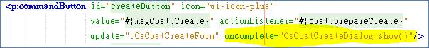

執行oncomplete 時 才show dialog

如上面寫法 就是dialog一定打開

但如果我想要根據狀態 再決定是否打開呢

正常人可能兩種想法

1. 我根據資料 讓這個按鈕 是否可以按

但oncomplete還是照樣寫

1. 按鈕 oncomplete=”xxx”

不寫

但要不要出現dialog 我在action/actionListener處理掉

(解法)以下做法就是針對上面想法2處理

Action裡面直接寫如下 當確定資料OK 可以秀dialog

RequestContext context = RequestContext.getCurrentInstance();

context.execute("PF('confirmDialog').show();");

上面綠色區塊 其實就等於 xhtml裡面直接寫的

只是我改到後面 確定可以打開時 才呼叫啟動

這裡的requestContent是primefaces的utilities

讓你可以做一些事情

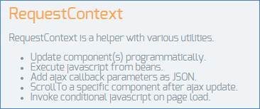

之前沒拿來用 所以沒想過原來可以這樣用